С 28 августа 2019 года оплата за детский сад в Сбербанк онлайн и терминалах Сбербанка осуществляется только путем считывания
квадратного штрих-кода (рис.1) или по кнопке Садики Татарстана онлайн (рис.2).

Оплата за детский сад в поиске по номеру сада или по ИНН отключена!
Шаблоны в Сбербанк онлайн, созданные ранее по поиску по ИНН, не будут работать,
их нужно пересоздать.
Рис.1 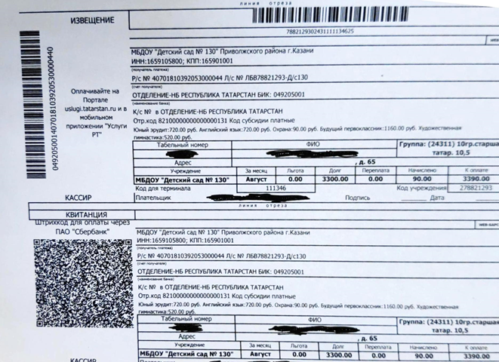
Рис.2 